附件二：培训地点交通指南

合肥高速开元国际大酒店
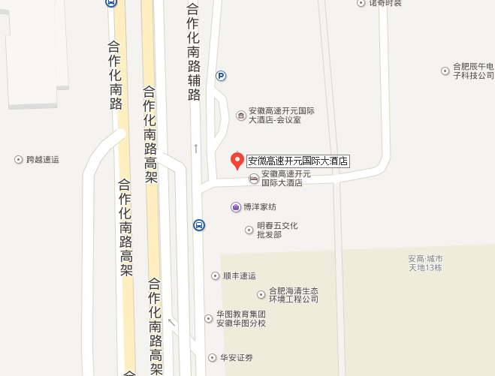
地址：合肥市蜀山区合作化南路88号安高城市天地旁

周边交通：
- 驾车：酒店地处蜀山区合作化南路88号安高城市天地旁；
- 飞机：离骆岗机场 10公里，乘坐出租车约20分钟可到达酒店；
- 高铁：离合肥南站（高铁站）7公里，乘坐出租车约15分钟；
- 火车： 离合肥火车站18公里，乘坐出租车约30分钟可到达酒店。

